**Универсальное автономное рабочее место**

**для проведения общероссийского дня приёма граждан**

*Руководство по установке*

# Введение

### Специальное программное обеспечение универсальное автономное рабочее место (далее УАРМ ОДПГ) предназначено для работы в системе личного приема граждан, обеспечивающей права граждан, пришедших на личный прием в любую приемную Президента Российской Федерации, любой государственный орган либо любой орган местного самоуправления на получение ответов, в том числе в режиме видеосвязи, аудио связи и иных видов связи, от иных государственных органов и иных органов местного самоуправления, в компетенцию которых входит решение поставленных при личных обращениях вопросов.

### В данном документе описывается процесс установки специального программного обеспечения УАРМ ОДПГ на персональный компьютер (далее ПК) уполномоченного лица.

## ОГЛАВЛЕНИЕ

Введение 2

Оглавление 3

Установка СПО УАРМ ОДПГ 4

Подготовка к установке СПО УАРМ ОДПГ 4

Пошаговая инструкция 5

Возможные ошибки при установке СПО УАРМ ОДПГ 9

Обновление СПО УАРМ ОДПГ 13

Пошаговая инструкция 13

Удаление СПО УАРМ ОДПГ 15

Пошаговая инструкция 15

# Установка СПО УАРМ ОДПГ

## ПОДГОТОВКА К УСТАНОВКЕ СПО УАРМ ОДПГ

### Установка специального программного обеспечения УАРМ ОДПГ возможна только при наличии подключения ПК к защищенной сети для функционирования системы личного приема граждан (см. документ "Технические условия.pdf" от 2014-05-20 на информационном портале ССТУ.РФ в разделе «Информация»).

### На протяжении процесса установки УАРМ ОДПГ – следуйте рекомендациям установщика.

### Перед запуском установщика необходимо:

### отключить брандмауэр;

### отключить антивирусное программное обеспечение;

### убедиться в том, что ПК подключен к сети ССТУ.

## ПОШАГОВАЯ ИНСТРУКЦИЯ

Шаг

Действие

1. 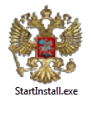Запустите файл установщика.

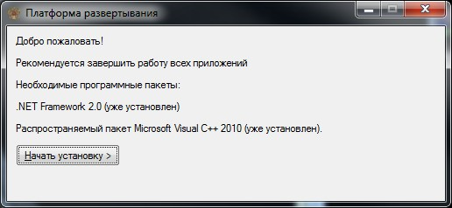Убедитесь в том, что все приложения закрыты, и нажмите кнопку **«Начать установку»**.

1. В случае если на ПК не установлен

необходимый для работы УАРМ ОДПГ программный пакет – он будет автоматически установлен.

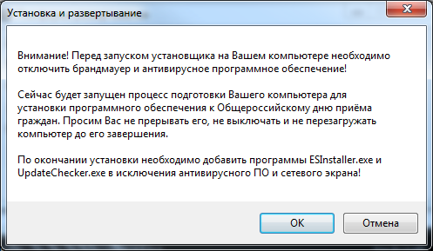Прочтите информационное сообщение, убедитесь в том, что все условия перед запуском

1. установщика выполнены.

Нажмите **«ОК»**, если согласны с

условиями и готовы приступить к установке, и «**Отмена**», если необходимо прервать установку.

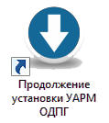На данном этапе ярлык

**«StartInstall»** на рабочем столе

1. будет заменен ярлыком

#### «Продолжение установки УАРМ ОДПГ».

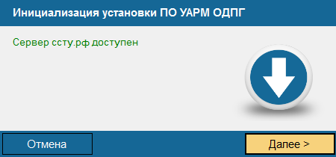Для продолжения установки нажмите кнопку «**Далее**».

1. Если необходимо прервать

остановку, нажмите кнопку

«**Отмена**».

**5.1** Убрать галочку «Использовать прокси-сервер для локальных подключений» (Пуск – Панель управления – Центр управления сетями и общим доступом – Свойства брайзера (обозревателя) – Подключения – Настройка сети – снять галочку «Использовать прокси-сервер для локальных …»)

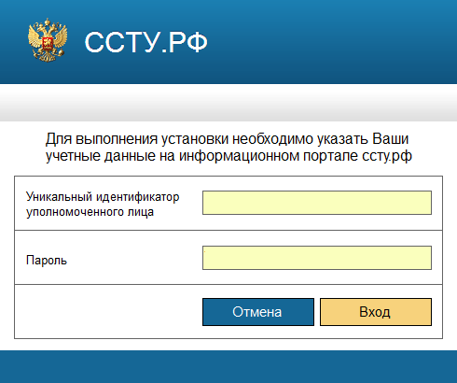

Укажите учетные данные пользователя информационного

1. ресурса ССТУ.РФ – уникальный

идентификатор уполномоченного

лица (УИУЛ) и пароль. После ввода данных нажмите кнопку «**Вход**».

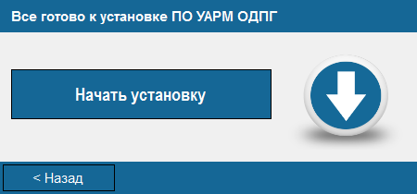Все готово к установке

1. программного обеспечения УАРМ

ОДПГ, нажмите кнопку «**Начать**

#### установку».

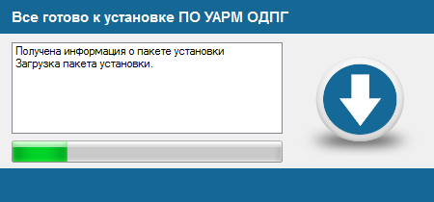Процесс установки не займет некоторое время. За процессом выполнения можно следить по

1. полосе загрузки в нижней части

окна и по текстовым сообщениям в интерфейсе установщика.

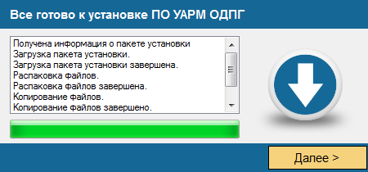После успешного копирования

1. файлов на ПК нажмите кнопку

«**Далее**».



Нажать «Нет».

Для работы аппаратного телефона необходимо настроить линию.

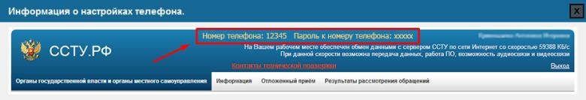Данные для настройки линии доступны на информационном

1. ресурсе ССТУ.РФ. Для дальнейшей

настройки обратитесь к ответственному лицу по техническим вопросам в вашем

органе.

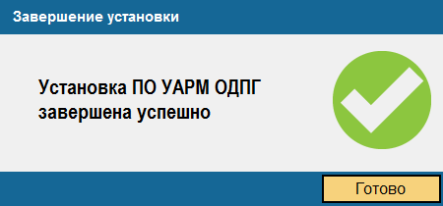Установка программного обеспечения УАРМ ОДПГ завершена успешно.

#### 12

Нажмите кнопку «**Готово**».

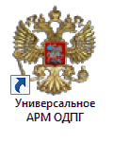Ярлык «**Продолжение установки**

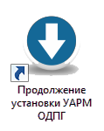

**13 УАРМ ОДПГ**» на рабочем столе

**13**

заменен ярлыком

#### «Универсальное АРМ ОДПГ».

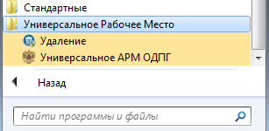

|  |  |
| --- | --- |
| **14** | Специальное программное  обеспечение УАРМ ОДПГ будет также доступно из меню «**Пуск**». |

**15.** Поставить галочку «Использовать прокси-сервер для локальных подключений» (Пуск – Панель управления – Центр управления сетями и общим доступом – Свойства брайзера (обозревателя) – Подключения – Настройка сети – ставим галочку «Использовать прокси-сервер для локальных …»)

## ВОЗМОЖНЫЕ ОШИБКИ ПРИ УСТАНОВКЕ СПО УАРМ ОДПГ

**Ошибка**

**Этап установки СПО и описание**

**возможных ошибок**

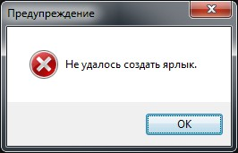*Шаг 0**-**0**. Установка и развертывание СПО*.

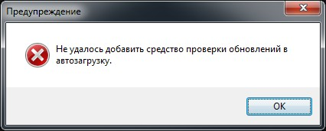Установленные на ПК приложения блокируют работу УАРМ ОДПГ. Для решения проблемы отключите брандмауэр и антивирусное ПО.

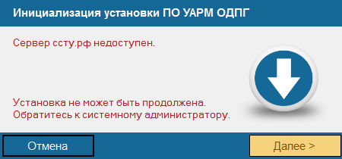*Шаг 6**. Инициализация установки*.

Проблема сетевого подключения на рабочем месте, обратитесь к ответственному лицу по техническим вопросам в вашем органе.

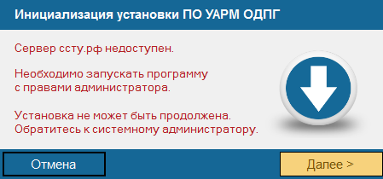*Шаг 6**. Инициализация установки*.

У пользователя недостаточно прав для установки СПО УАРМ ОДПГ. Обратитесь к системному администратору.

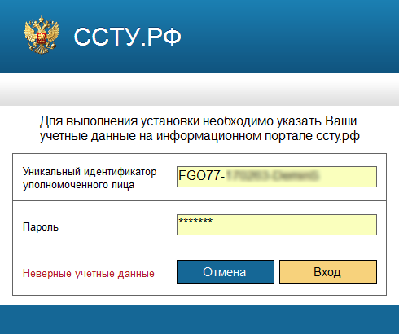*Шаг 6**. Авторизация на информационном портале ССТУ.РФ*.

Были введены неверные учетные данные. Проверьте корректность введенных данных и повторите попытку.

*Шаг 0**. Авторизация на информационном портале ССТУ.РФ*.

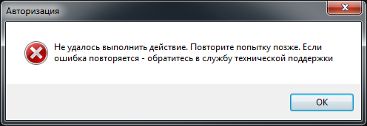Недоступен сервис установки на данном ПК, обратитесь к системному администратору для проверки сетевого подключения.

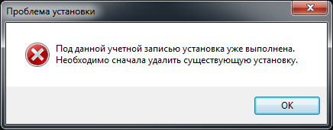*Шаг 0**. Авторизация на информационном портале ССТУ.РФ*.

Под данной учетной записью уже выполнена успешная установка УАРМ ОДПГ. Политика безопасности запрещает установку УАРМ ОДПГ на нескольких рабочих местах под одной учетной записью, удалите неиспользуемое СПО.

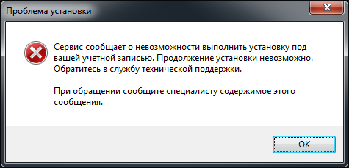*Шаг 0**. Авторизация на информационном портале ССТУ.РФ*.

Пользователь не привязан к площадке ССТУ. Обратитесь в службу технической поддержки информационного портала ССТУ.РФ.

|  |  |
| --- | --- |
|  | *Шаг 0**. Авторизация на информационном портале ССТУ.РФ*.  Недоступен сервис установки в базе данных ССТУ. Обратитесь в службу технической поддержки информационного портала ССТУ.РФ. |
| Получена информация о пакете установки. Загрузка пакета установки.  Не удалось загрузить файлы. Установка не может быть завершена корректно  Загрузка пакета установки завершена. Распаковка файлов.  Ошибка при распаковке файлов.  Распаковка файлов завершена. Копирование файлов.  Ошибка при копировании файлов.  Копирование файлов завершено. Временные файлы удалены.  Другая установка для данного УИУЛ была выполнена ранее.  Подтверждение установки отправлено. Обратитесь в тех. поддержку.  Подтверждение установки отправлено. | *Шаг* 0*-*0*. Установка УАРМ ОДПГ*  *.*  Обязательные текстовые сообщения и возможные ошибки, которые могут возникать в процессе установки СПО  В случае возникновения каких-либо ошибок обратитесь в службу технической поддержки информационного портала ССТУ.РФ. |

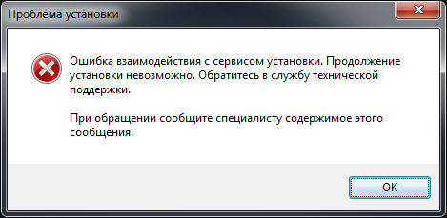

### Процесс установки программного обеспечения может быть прерван на

### любом из этапов, после подтверждения пользователем выхода из программы:

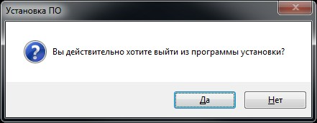

### В случае экстренного прерывания процесса установки или преднамеренного выхода из программы, установка может быть

корректно возобновлена самостоятельно. Для этого кликните на рабочем столе по ярлыку «**Продолжение установки УАРМ ОДПГ**»:

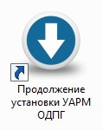

### Повторная установка УАРМ ОДПГ на компьютер с уже установленным ранее СПО УАРМ ОДПГ невозможна. Прежде удалите старую версию

### СПО:

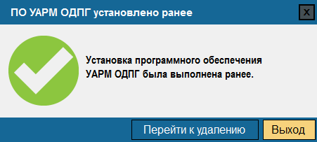

# Обновление СПО УАРМ ОДПГ

## ПОШАГОВАЯ ИНСТРУКЦИЯ

Шаг

Действие

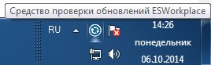Средство проверки обновлений СПО УАРМ ОДПГ запускается автоматически при включении

1. ПК. В области уведомлений (в

системном трее) отображается иконка «Средство проверки обновлений»*.*

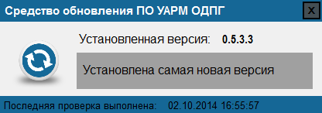Для просмотра версии установленного ПО нажмите на

1. эту иконку. В открывшемся окне

представлена текущая версия УАРМ ОДПГ.

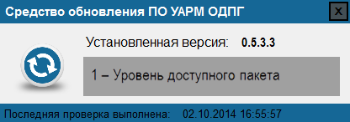При наличии новой версии программного обеспечения

1. «Средство проверки

обновлений» сообщит об этом автоматически.

При появлении новой версии СПО УАРМ ОДПГ, отобразится данное сообщение.

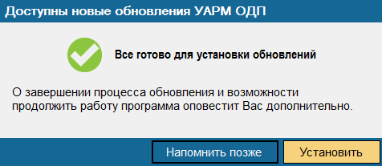Нажмите кнопку «**Установить**»,

1. чтобы приступить к обновлению

приложения, или «**Напомнить**

**позже**», чтобы отложить обновление СПО на 15 минут. По истечении 15 минут сообщение будет отображено повторно.

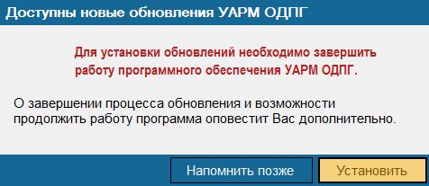Для установки обновлений необходимо завершить работу специального программного

1. обеспечения УАРМ ОДПГ, иначе

установка невозможна. Для отмены установки обновления нажмите «**Напомнить позже**».

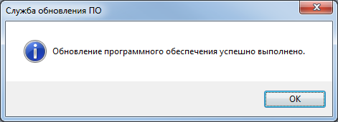Нажмите кнопку «**ОК**», после

1. успешного обновления СПО

УАРМ ОДПГ.

#### Не завершайте работу «Средства проверки обновлений»!

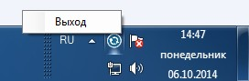После выхода из ПО поиск доступных обновлений не будет выполняться до перезагрузки ПК.

#### 7

При необходимости завершения

работы «Средства проверки обновлений» кликните левой кнопкой мыши по иконке  в области уведомлений и выберите пункт «**Выход**».

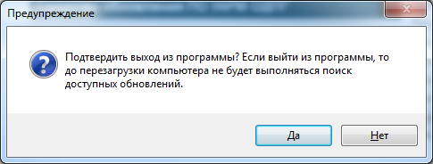Нажмите кнопку **«Да»** для

**8** подтверждения выхода из

программы.

# Удаление СПО УАРМ ОДПГ

## ПОШАГОВАЯ ИНСТРУКЦИЯ

Шаг

Действие

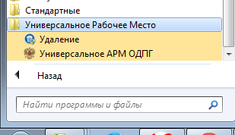Выберите в меню «**Пуск**» вкладку

#### «Универсальное Рабочее Место»,

затем «**Удаление**».

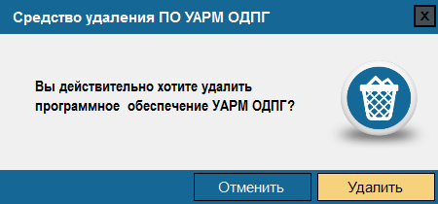Специальное программное

1. обеспечение запросит

подтверждение удаления, для

этого нажмите кнопку «**Удалить**».

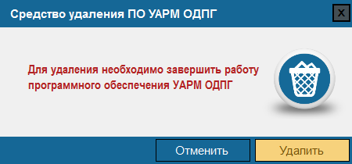Для удаления специального программного обеспечения УАРМ

1. ОДПГ необходимо завершить

работу УАРМ ОДПГ, иначе удаление невозможно.

В случае успешного удаления СПО с компьютера все составляющие УАРМ ОДПГ будут удалены.

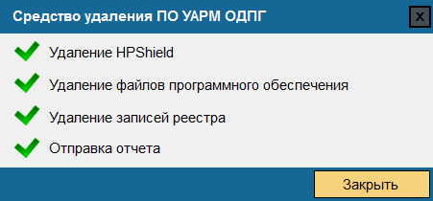Нажмите «**Закрыть**» для

1. окончания работы.

Если какие-то этапы удаления не выполнены, то они будут

отмечены знаком . При

возникновении такой ситуации необходимо обратиться к системному администратору или в службу технической поддержки информационного портала ССТУ.РФ.

### После удаления СПО УАРМ ОДПГ возможна самостоятельная повторная установка на тот же ПК из-под любой учетной записи

### уполномоченного лица, осуществляющего приём заявителей.